МИНИСТЕРСТВО НАУКИ И ВЫСШЕГО ОБРАЗОВАНИЯ РОССИЙСКОЙ ФЕДЕРАЦИИ
федеральное государственное автономное образовательное учреждение высшего образования
«САНКТ-ПЕТЕРБУРГСКИЙ ГОСУДАРСТВЕННЫЙ УНИВЕРСИТЕТ АЭРОКОСМИЧЕСКОГО ПРИБОРОСТРОЕНИЯ»

КАФЕДРА № 3

ПРЕПОДАВАТЕЛЬ
Доцент, к.ф.-м.н. Г.В. Терещенко
должность, уч. степень, звание
подпись, дата инициалы, фамилия

КОНТРОЛЬНАЯ РАБОТА

Номер задачи | 1.3 | 2.3 | 3.3 | 4.3 | 5.3 | 6.3 | 7.3 | 8.3 | 9.3 | 10.3
Ответ | 3,4 мкм | 9,5·10⁻²⁸ ⁽кг·м)/с | 4,7 эВ | 0,67 МэВ | 13,6 эВ | 3,9·10⁻¹¹ м | 16 раз | E=$\frac{π^{2}·n^{2}·ħ^{2}}{a^{2}·2m}$ | 1000 ядер изотопа | 6,4·10⁻¹³ Дж

по курсу: ОБЩАЯ ФИЗИКА

СТУДЕНТ ГР. № Z1131K /26.12.2022 А.Ф. Феоктистов подпись, дата инициалы, фамилия

Санкт-Петербург 2022

Задача №1.3
Энергетическая светимость абсолютно черного тела $R_{e}=3 Вт/см^{2}$. Определить длину волны $λ_{m}$, отвечающую максимуму излучательной способности этого тела.
Дано: Решение
$R_{e}=3 Вт/см^{2}=3∙{10}^{4} Вт/м^{2}$
Найти:
$$λ_{m}$$
Зависимость длины волны, на которую приходится максимум спектральной плотности энергетической светимости абсолютно черного тела (АЧТ), от абсолютной температуры АЧТ определяется по закону смещения Вина:
$$λ_{m}=\frac{b}{T}$$
где $λ_{m}$ – длина волны, на которую приходится максимум спектральной плотности энергетической светимости АЧТ;
$b$ – постоянная Вина $\left(b=2,898∙{10}^{-3} м∙К\right)$;
$T$ – абсолютная температура АЧТ.
Определим температуру АЧТ. Для этого запишем для АЧТ закон Стефана-Больцмана:
$$R=σ∙T^{4}$$
где $σ$ – постоянная Стефана-Больцмана $\left(σ=5,67∙{10}^{-8} Вт/\left(м^{2}∙К^{4}\right)\right)$;
Выразим температуру АЧТ и подставим в закон смещения Вина.
$$T^{4}=\frac{R}{σ}$$
$$T=\sqrt[4]{\frac{R}{σ}}$$
$$λ_{m}=\frac{b}{T}=\frac{b}{\sqrt[4]{\frac{R}{σ}}}=b∙\sqrt[4]{\frac{σ}{R}}$$
Подставим в полученную формулу числовые значения:
$$λ_{m}=b∙\sqrt[4]{\frac{σ}{R}}=2,898∙{10}^{-3}∙\sqrt[4]{\frac{5,67∙{10}^{-8}}{3∙{10}^{4}}}=3,4∙{10}^{-6} м=3,4 мкм$$
Ответ: $λ_{m}=3,4 мкм$.

Задача №2.3
Найти импульс фотона с длиной волны $λ=700 нм$.
Дано: Решение
$λ=700 нм=700∙{10}^{-9} м$
Найти:
$$p$$
Импульс фотона $p$ определяется по формуле:
$$p=\frac{h}{λ}$$
где $h$ – постоянная Планка;
$λ$ – длина волны фотона.
Подставим в полученную формулу числовые значения:
$$p=\frac{h}{λ}=\frac{6,62∙{10}^{-34}}{700∙{10}^{-9}}=9,5∙{10}^{-28} \left(кг∙м\right)/с$$
Ответ: $p=9,5∙{10}^{-28} \left(кг∙м\right)/с$.

Задача №3.3
Задерживающее напряжение для платиновой пластинки $\left(A_{вых1}=6,3 эВ\right)$ составляет $U_{з1}=3.7 В$. При тех же условиях для пластинки из другого материала задерживающее напряжение $U_{з2}=5.3 В$. Найти работу выхода $A_{вых2}$ электронов из этого металла.
Дано: Решение
$A_{вых1}=6,3 эВ=1∙{10}^{-18} Дж$
$$U_{з1}=3.7 В$$
$U_{з2}=5.3 В$
Найти:
$$A_{вых2}$$
Запишем формулу Эйнштейна для фотоэффекта:
$$h∙ν=A_{вых}+T_{max}$$
где $h$ – постоянная Планка;
$ν$ – частота падающего фотона;
$A_{вых}$ – работа выхода электрона из металла;
$T_{max}$ – максимальная кинетическая энергия фотоэлектронов.
По определению задерживающее напряжение – это внешнее напряжение, при котором прекращается фототок. Его величина определяется из условия, чтобы работа $A_{эл}$ приложенного внешнего поля была равна максимальной кинетической энергии $T_{max}$ фотоэлектронов:
$$A_{эл}=e∙U_{з}=T_{max}$$
Подставим в формулу Эйнштейна:
$$h∙ν=A_{вых}+e∙U_{з}$$
Рассмотрим первый случай – облучается платиновая пластина:
$$h∙ν=A_{вых1}+e∙U_{з1}$$
Рассмотрим второй случай – в тех же условиях облучается пастинка неизвестного металла:
$$h∙ν=A_{вых2}+e∙U_{з2}$$
Приравняем полученные выражения:
$$A_{вых1}+e∙U_{з1}=A_{вых2}+e∙U_{з2}$$
Выразим из полученного соотношения работы выхода $A_{вых2}$:
$$A_{вых2}=A_{вых1}+e∙U_{з1}-e∙U_{з2}=A_{вых1}+e∙\left(U_{з1}-U_{з2}\right)$$
Подставим в полученную формулу числовые значения:
$$A_{вых2}=A_{вых1}+e∙\left(U_{з1}-U_{з2}\right)=1∙{10}^{-18}+1,6∙{10}^{-19}∙\left(3,7-5,3\right)=7,44∙{10}^{-19} Дж=4,7 эВ$$
Ответ: $A_{вых2}=7,44∙{10}^{-19} Дж=4,7 эВ$.

Задача №4.3
Фотон рассеялся под углом $θ=120°$ на покоившемся свободном электроне, в результате чего электрон получил кинетическую энергию $E_{к}^{'}=0,45 МэВ$. Найти энергию $ε$ фотона до рассеяния.
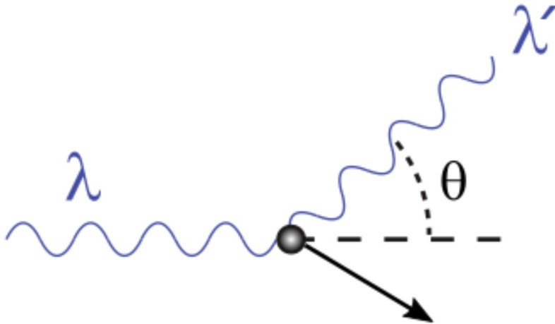
Дано: Решение
$$θ=120°$$
$E_{к}^{'}=0,45 МэВ=7,2∙{10}^{-14} Дж$
Найти:
$$ε$$

Изменение длины волны фотона при комптоновском рассеянии определяется по формуле:
$$∆λ=λ^{'}-λ=\frac{h}{m_{e}c}∙\left(1-\cos\left(θ\right)\right)$$
где $h$ – постоянная Планка,
$m_{e}$ – масса электрона,
$c$ – скорость света в вакууме,
$θ$ – угол рассеяния фотона.
Энергия фотона $ε$ определяется по формуле:
$$ε=h∙ν=h∙\frac{c}{λ}$$
где $ν$ – частота фотона,
$λ$ – длина волны фотона.
$$λ=\frac{h∙c}{ε}$$
Тогда формула для эффекта Комптона примет следующий вид:
$$\frac{h∙c}{ε'}-\frac{h∙c}{ε}=\frac{h}{m_{e}c}∙\left(1-\cos\left(θ\right)\right)$$
$$\frac{1}{ε'}-\frac{1}{ε}=\frac{1}{m_{e}c^{2}}∙\left(1-\cos\left(θ\right)\right)$$
С другой стороны по закону сохранения энергии получим:
$$ε=ε^{'}+E_{к}^{'}$$
Выразим из закона сохранения энергии энергию $ε^{'}$ рассеянного фотона и подставим в исходное выражение:
$$ε^{'}=ε-E_{к}^{'}$$
$$\frac{1}{ε-E_{к}^{'}}-\frac{1}{ε}=\frac{1}{m_{e}c^{2}}∙\left(1-\cos\left(θ\right)\right)$$
Решим полученное уравнение относительно энергии $ε$ фотона до рассеяния.
$$\frac{ε-\left(ε-E_{к}^{'}\right)}{\left(ε-E_{к}^{'}\right)ε}=\frac{1}{m_{e}c^{2}}∙\left(1-\cos\left(θ\right)\right)$$
$$ε^{2}-E_{к}^{'}∙ε-\frac{E_{к}^{'}∙m_{e}c^{2}}{1-\cos\left(θ\right)}=0$$
$D=b^{2}-4ac={E_{к}^{'}}^{2}-4∙\left(-\frac{E_{к}^{'}∙m_{e}c^{2}}{1-\cos\left(θ\right)}\right)={E_{к}^{'}}^{2}\left(1+\frac{4m_{e}c^{2}}{E_{к}^{'}∙\left(1-\cos\left(θ\right)\right)}\right)$
$$ε_{1,2}=\frac{E_{к}^{'}±\sqrt{{E_{к}^{'}}^{2}\left(1+\frac{4m_{e}c^{2}}{E_{к}^{'}∙\left(1-\cos\left(θ\right)\right)}\right)}}{2}=\frac{E_{к}^{'}}{2}∙\left(1±\sqrt{1+\frac{4m_{e}c^{2}}{E_{к}^{'}∙\left(1-\cos\left(θ\right)\right)}}\right)$$
Отрицательный корень $ε_{2}$ не имеет физического смысла. В итоге получим:
$$ε=\frac{E_{к}^{'}}{2}∙\left(1+\sqrt{1+\frac{4m_{e}c^{2}}{E_{к}^{'}∙\left(1-\cos\left(θ\right)\right)}}\right)$$
Подставим в полученную формулу числовые значения:
$$ε=\frac{E_{к}^{'}}{2}∙\left(1+\sqrt{1+\frac{4m_{e}c^{2}}{E_{к}^{'}∙\left(1-\cos\left(θ\right)\right)}}\right)=\frac{7,2∙{10}^{-14}}{2}∙\left(1+\sqrt{1+\frac{4∙9,1∙{10}^{-31}∙{\left(3∙{10}^{8}\right)}^{2}}{7,2∙{10}^{-14}∙\left(1-\cos\left(θ\right)\right)}}\right)=10,83∙{10}^{-14} Дж=0,67 МэВ$$

Ответ: $ε=10,83∙{10}^{-14} Дж=0,67 МэВ$.

Задача №5.3
Определить кинетическую $E_{к}$ энергию электрона, находящегося на первой орбите атома водорода.
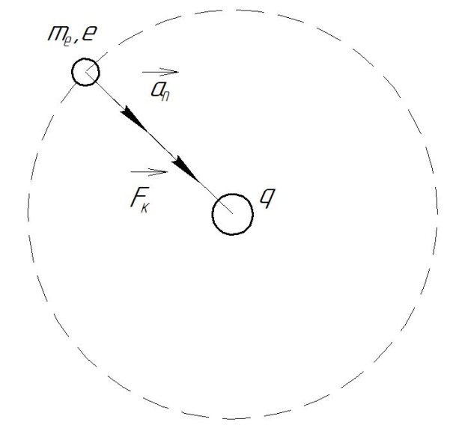
Дано: Решение
$$e=1,6∙{10}^{-19} Кл$$
$$m_{e}=9,1∙{10}^{-31} кг$$
$n=1$
Найти:
$$E_{к}$$

На электрон, находящийся на орбите атома водорода, действует сила Кулона $\vec{F_{к}}$ со стороны ядра атома. Данная сила придает электрону центростремительное ускорение $\vec{a_{n}}$. По второму закону Ньютона получим:
$$\vec{F_{к}}=m_{e}∙ \vec{a_{n}}$$
где $m_{e}$ – масса электрона.
Сила Кулона взаимодействия двух точечных зарядов равна:
$$F_{к}=\frac{1}{4πε_{0}}∙\frac{\left|q_{1}\right|∙\left|q_{2}\right|}{r^{2}}$$
где $ε_{0}$ – диэлектрическая постоянная;
$q_{1}и q_{2}$ – величины точечных зарядов;
$r$ – расстояние между зарядами.
Центростремительное ускорение связано со скоростью движения тела $v$ и радиусом кривизны траектории $r$ соотношением:
$$a_{n}=\frac{v^{2}}{r}$$
Подставим в полученные выражения во второй закон Ньютона:
$$\frac{1}{4πε_{0}}∙\frac{e^{2}}{r^{2}}=m_{e}∙\frac{v^{2}}{r}$$
$$\frac{e^{2}}{4πε_{0}}=m_{e}v^{2}r$$
Согласно первому постулату Бора электрон в атоме может длительно прибывать в стационарных состояниях, причем для данных состояний момент импульса электрона принимает дискретные значения, кратные приведенной постоянной Планка $ℏ$:
$$m_{e}vr=n∙ℏ$$
где $ℏ$ – приведенная постоянная Планка.
Разделим первое уравнение на второе:
$$\frac{m_{e}v^{2}r}{m_{e}vr}=\frac{\frac{e^{2}}{4πε_{0}}}{n∙ℏ}$$
Тогда скорость электрона на стационарной орбите будет определяться выражением:
$$v=\frac{e^{2}}{4πε_{0}n ℏ}$$
Кинетическая энергия электрона определяется по формуле:
$$E_{к}=\frac{m_{e}∙v^{2}}{2}=\frac{m_{e}}{2}∙{\left(\frac{e^{2}}{4πε_{0}n ℏ}\right)}^{2}=\frac{m_{e}e^{4}}{32π^{2}ε_{0}^{2}n^{2}ℏ^{2}}$$
Подставим в полученную формулу числовые значения:
$$E_{к}=\frac{m_{e}e^{4}}{32π^{2}ε_{0}^{2}n^{2}ℏ^{2}}=\frac{9,1∙{10}^{-31}{∙\left(1,6∙{10}^{-19}\right)}^{4}}{32π^{2}∙{\left(8,85∙{10}^{-12}\right)}^{2}∙1^{2}∙{\left(1,05∙{10}^{-34}\right)}^{2}}=2,2∙{10}^{-18} Дж=13,6 эВ$$

Ответ: $E_{к}=2,2∙{10}^{-18} Дж=13,6 эВ$.

Задача №6.3
Определить длину волны де Бройля $λ_{Б}$ электрона, если его кинетическая энергия $E_{к}=1 кэВ$.
Дано: Решение
$m_{e}=9,1∙{10}^{-31} кг$
$E_{к}=1 кэВ=1,6∙{10}^{-16} Дж$
Найти:
$$λ_{Б}$$
По определению длина волны де Бройля движущейся частицы определяется по формуле:
$$λ_{Б}=\frac{h}{p}$$
где $h$ – постоянная Планка;
$p$ – импульс частицы.
В данном случае кинетическая энергия электрона много меньше его энергии покоя:
$$E_{к}=1 кэВ≪E_{0}=m_{e}∙c^{2}=0.511 МэВ$$
Следовательно, в условиях данной задачи электрон можно считать нерелятивистской частицей. Тогда, импульс и кинетическая энергия электрона будут вычисляться по формулам:
$$p=m_{e}∙v$$
$$E_{к}=\frac{m_{e}∙v^{2}}{2}$$
Выразим скорость электрона:
$$v=\sqrt{\frac{2E_{к}}{m_{e}}}$$
Подставим полученные формулы в исходную:
$$λ_{Б}=\frac{h}{p}=\frac{h}{m_{e}∙v}=\frac{h}{m_{e}∙\sqrt{\frac{2E_{к}}{m_{e}}}}=\frac{h}{\sqrt{2m_{e}∙E_{к}}}$$
Подставим в полученную формулу числовые значения:
$$λ_{Б}=\frac{h}{\sqrt{2m_{e}∙E_{к}}}=\frac{6,62∙{10}^{-34}}{\sqrt{2∙9,1∙{10}^{-31}∙1,6∙{10}^{-16}}}=3,9∙{10}^{-11}м$$

Ответ: $λ_{Б}=3,9∙{10}^{-11}м$.

Задача №7.3
Во сколько раз длина волны де Бройля частицы $λ_{Б}$ меньше неопределенности ее координаты $∆x$, которая соответствует относительной неопределенности импульса $∆p/p$ в 1%?
Дано: Решение
$∆p/p =1 \%=0,01$
Найти:
$$\frac{∆x}{λ_{Б}}$$
Длина волны де Бройля движущегося тела определяется по формуле:
$$λ_{Б}=\frac{h}{p}$$
где $h$ – постоянная Планка;
$p$ – импульс частицы.
С другой стороны согласно соотношению неопределенностей Гейзенберга получим:
$$∆x∙∆p≥ℏ$$
где $∆x$ – неопределенность координаты частицы;
$∆p$ – неопределенность импульса частицы;
$ℏ$ – приведенная постоянная Планка.
В крайнем случае получим,
$$∆x∙∆p=ℏ$$
Разделим первое уравнение на второе:
$$\frac{λ_{Б}}{∆x∙∆p}=\frac{\frac{h}{p}}{ℏ}$$
$$\frac{λ_{Б}}{∆x}=\frac{2πℏ∙∆p}{ℏ∙p}$$
$$\frac{∆x}{λ_{Б}}=\frac{1}{2π∙\frac{∆p}{p}}$$
Подставим в полученную формулу числовые значения:
$$\frac{∆x}{λ_{Б}}=\frac{1}{2π∙\frac{∆p}{p}}=\frac{1}{2π∙0.01}=16$$

Ответ: $∆x/λ_{Б}=16$, длина волны де Бройля меньше неопределенности координаты частицы в 16 раз.

Задача №8.3
Решить уравнение Шредингера и найти значения энергии $E_{n}$ частицы массы $m$, находящейся в одномерной бесконечно глубокой потенциальной яме ширины $a \left(0≤x≤a\right)$.
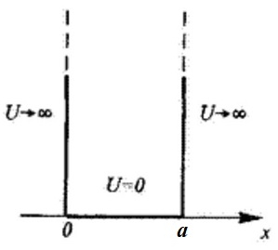
Дано: Решение
$$m$$
$$a$$
$0≤x≤a$
Найти:
$$E_{n}$$

Для определения возможных значений энергии частицы запишем уравнение Шредингера:
$$\frac{∂^{2}ψ}{∂x^{2}}+\frac{2m}{ℏ^{2}}\left(E-U\right)ψ=0$$
Для потенциальной ямы $0≤x≤a$ потенциальная энергия равна нулю $U=0$. Тогда,
$$\frac{∂^{2}ψ}{∂x^{2}}+\frac{2m}{ℏ^{2}}E∙ψ=0$$
Обозначим,
$$\frac{2m}{ℏ^{2}}E=k^{2}$$
Получим дифференциальное уравнение:
$$\frac{∂^{2}ψ}{∂x^{2}}+k^{2}∙ψ=0$$
Решение данного уравнения имеет вид:
$$ψ\left(x\right)=A\sin\left(kx\right)+B\cos\left(kx\right)$$
Значения констант $A и B$ определим из граничных условий:
$$ψ\left(0\right)=0$$
$$ψ\left(a\right)=0$$
Получим,
$$ψ\left(0\right)=A\sin\left(k∙0\right)+B\cos\left(k∙0\right)=A∙0+B∙1=B=0$$
$$ψ\left(a\right)=A\sin\left(k∙a\right)=0$$
$$k∙a=π∙n$$
$$k=\frac{π∙n}{a}$$
Подставим полученное выше уравнение в исходное:
$$\frac{2m}{ℏ^{2}}E=k^{2}={\left(\frac{π∙n}{a}\right)}^{2}$$
Выразим значения энергий частицы в зависимости от главного квантового числа $n$:
$$E_{n}=\frac{π^{2}∙n^{2}∙ℏ^{2}}{a^{2}∙2m}$$

Ответ: $E_{n}=\frac{π^{2}∙n^{2}∙ℏ^{2}}{a^{2}∙2m}$.

Задача №9.3
Сколько ядер $N$ распадается за время $τ=1 с$ из $N_{0}={10}^{9}$ ядер изотопа йода ${}_{53}^{137}I$. Период полураспада изотопа $T_{\frac{1}{2}}=8 суток$.
Дано: Решение
$$τ=1 с$$
$$N_{0}={10}^{9}$$
$T_{\frac{1}{2}}=8 суток=691,2∙{10}^{3} с$
Найти:
$$N$$
Запишем закон радиоактивного распада:
$$N_{а}\left(t\right)=N_{0}∙e^{-λ∙t}$$
где $N_{а}$ – число нераспавшихся ядер;
$N_{0}$ – начальное число ядер;
$λ$ – постоянная распада.
Тогда искомое число распавшихся ядер изотопа к моменту времени $τ$ будет равно:
$$N=N_{0}-N_{а}\left(τ\right)=N_{0}-N_{0}∙e^{-λ∙t}=N_{0}∙\left(1-e^{-λ∙t}\right)$$
Период полураспада $T_{\frac{1}{2}}$ и постоянная распада $λ$ связаны между собой соотношением:
$$λ=\frac{\ln{2}}{T_{\frac{1}{2}}}$$
Подставим полученную формулу в исходную:
$$N=N_{0}∙\left(1-e^{-\frac{\ln{2}}{T_{\frac{1}{2}}}∙t}\right)$$
Подставим в полученную формулу числовые значения:
$$N=N_{0}∙\left(1-e^{-\frac{\ln{2}}{T_{\frac{1}{2}}}∙t}\right)={10}^{9}∙\left(1-e^{-\frac{\ln{2}}{691,2∙{10}^{3}}∙1}\right)=1000$$
Ответ: $N=1000 ядер изотопа$.

Задача №10.3
Найти энергию, выделяющуюся при реакции ${}_{1}^{2}H+{}_{1}^{2}H→{}_{1}^{1}H+{}_{1}^{3}H$.
Дано: Решение
$$m_{{}_{1}^{2}H}=2,01410 а.е.м.$$
$$m_{{}_{1}^{1}H}=1,00783 а.е.м.$$
$m_{{}_{1}^{3}H}=3,01605 а.е.м.$
Найти:
$$E$$
Энергия реакции определяется через величину дефекта массы реакции следующим образом:
$$E=Δm_{р}∙c^{2}$$
где $Δm_{р}$ – дефект массы реакции;
$c$ – скорость света в вакууме.
Дефект массы реакции равен разнице масс исходных элементов и продуктов реакции:
$$Δm_{р}=\left(m_{{}_{1}^{2}H}+m_{{}_{1}^{2}H}\right)-\left(m_{{}_{1}^{1}H}+m_{{}_{1}^{3}H}\right)$$
В данном случае получим,
$$Δm_{р}=\left(2,01410+2,01410\right)-\left(1,00783+3,01605\right)=0,00432 а.е.м.$$
Найдем энергию реакции в МэВ:
$$E=Δm∙c^{2}=0,00432 а.е.м.∙931,4 МэВ=4 МэВ=6,4∙{10}^{-13} Дж$$

Ответ: $E=4 МэВ=6,4∙{10}^{-13} Дж$.

